GUÍA DE APRENDIZAJE
Nombre del Estudiante |  |  | Curso: 4 año A
Nombre del Estudiante |  |  | Fecha: 6 al 10 de julio
Unidad: | 2
O.A.(s): | Comprender que la multiplicación es una suma iterada (OA5)
Habilidad | - Comprender – Aplicar - Resolver
Docente: | Lenka Castro Carrasco | Asignatura: | Matemáticas

Hola: Recuerda que estamos resolviendo multiplicaciones a través de adiciones, nos estamos preparando para resolver ejercicios solo de multiplicaciones, te recuerdo que para esto es muy importante que memorices las tablas de multiplicar y así resolverás los ejercicios más rápido.
1.-Escribe estas sumas en forma de multiplicación, sigue el ejemplo
1) 3 + 3 + 3 + 3 +3 + 3 + 3 | 7 X 3
2) 5 + 5 + 5
3) 9 + 9 + 9 + 9 + 9
4) 2 + 2
5) 10 + 10 + 10 + 10 + 10 + 10 + 10 + 10

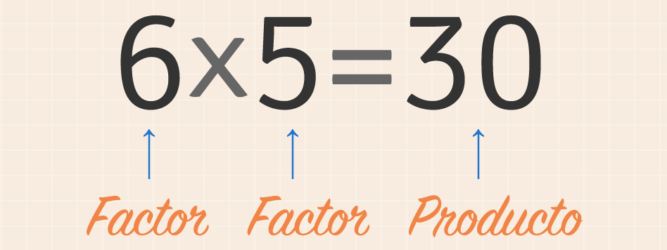
2.-Completa el cuadro siguiendo el ejemplo
Multiplicación | Factores | Producto
3 X 4 | 3 y 4 | 12
2 x 9
5 x 5
4 x 2
6 x 1

3.- Completa el cuadro, sigue el ejemplo
4 veces 3 | 3 + 3 + 3 + 3 | 12
 | 5 + 5 + 5 + 5 + 5
3 veces 9
 | 7 +7
8 veces 2

AHORA A JUGAR
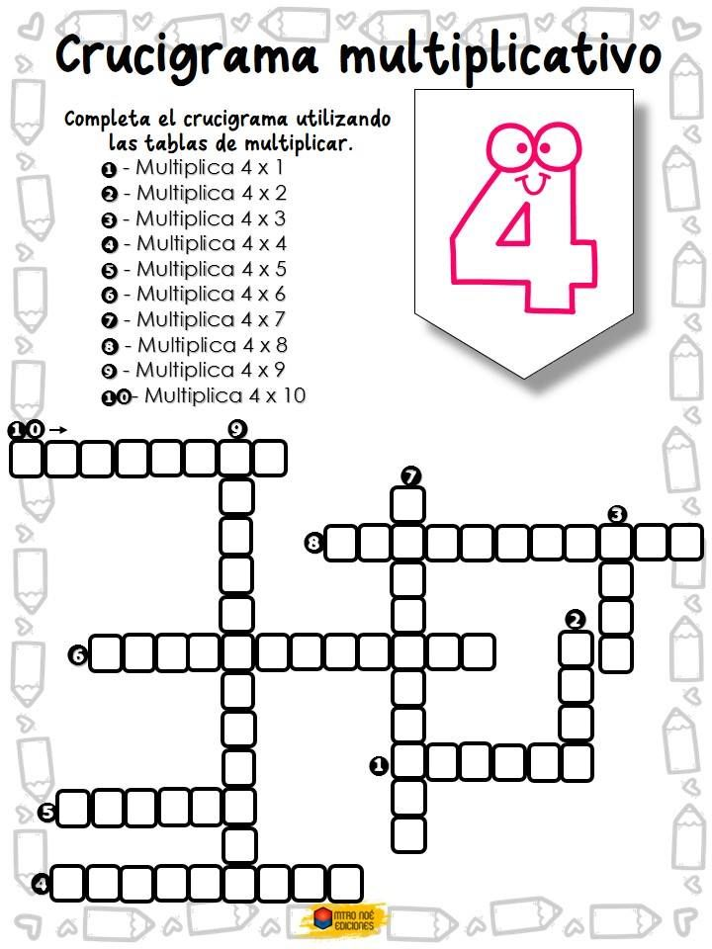

SOLUCIONARIO
1.-
1) 3 + 3 + 3 + 3 +3 + 3 + 3 | 7 X 3
2) 5 + 5 + 5 | 3 x 5
3) 9 + 9 + 9 + 9 + 9 | 9 x 5
4) 2 + 2 | 2 x 2
5) 10 + 10 + 10 + 10 + 10 + 10 + 10 + 10 | 8 x 10

2.-
Multiplicación | Factores | Producto
3 X 4 | 3 y 4 | 12
2 x 9 | 2 y 9 | 18
5 x 5 | 5 y 5 | 25
4 x 2 | 4 y 2 | 8
6 x 1 | 6 y 1 | 6

3.-
4 veces 3 | 3 + 3 + 3 + 3 | 12
5 veces 5 | 5 + 5 + 5 + 5 + 5 | 25
3 veces 9 | 9 + 9 +9 | 27
2 veces 7 | 7 +7 | 14
8 veces 2 | 2 + 2 +2 + 2 + 2 + 2 + 2 + 2 | 16

